**Тестовое задание (Js разработчик):**

Построить и вывести в виде web-страницы дерева n-ой вложенности. Референс дерева подобно дереву директорий проводника Windows (каждый следующий слой смещать вправо)

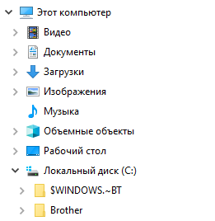

Состав строк: название (стоимость)

Данные: Приходит по rest api стек данных в формате json.

Описание состава данных:

{

"services": [

{

"id": int,

"head": int,

"name": str,

"node": int,

"price": float,

"sorthead": int

}

]

}

head = id вышележащего узла (null означает, что услуга находится в корневом узле)

node = флаг “узел дерева” (1-узел, 0-лист)

В рамках одного слоя нужно выводить строки в порядке возрастания показателя sorthead.

Для проверки использовать пример ответа api:

{

"services": [

{

"id": 1,

"head": null,

"name": "Проф.осмотр",

"node": 0,

"price": 100.0,

"sorthead": 20

},

{

"id": 2,

"head": null,

"name": "Хирургия",

"node": 1,

"price": 0.0,

"sorthead": 10

},

{

"id": 3,

"head": 2,

"name": "Удаление зубов",

"node": 1,

"price": 0.0,

"sorthead": 10

},

{

"id": 4,

"head": 3,

"name": "Удаление зуба",

"node": 0,

"price": 800.0,

"sorthead": 10

},

{

"id": 5,

"head": 3,

"name": "Удаление 8ого зуба",

"node": 0,

"price": 1000.0,

"sorthead": 30

},

{

"id": 6,

"head": 3,

"name": "Удаление осколка зуба",

"node": 0,

"price": 2000.0,

"sorthead": 20

},

{

"id": 7,

"head": 2,

"name": "Хирургические вмешательство",

"node": 0,

"price": 200.0,

"sorthead": 10

},

{

"id": 8,

"head": 2,

"name": "Имплантация зубов",

"node": 1,

"price": 0.0,

"sorthead": 20

},

{

"id": 9,

"head": 8,

"name": "Коронка",

"node": 0,

"price": 3000.0,

"sorthead": 10

},

{

"id": 10,

"head": 8,

"name": "Слепок челюсти",

"node": 0,

"price": 500.0,

"sorthead": 20

}

]

}